|  |  |  |  |
| --- | --- | --- | --- |
| **8**  **S.Petersburgo**  **9**  **Moscú** | Desayuno buffet  Almuerzo  Cena  Desayuno buffet  Cena | Desayuno buffet  -  Cena  Desayuno buffet  Cena | Desayuno buffet  –  –  Desayuno buffet  – |
| **10**  **Moscú** | Desayuno buffet  Panorámica Moscú  Visita Metro Moscú  Almuerzo  Cena | Desayuno buffet  Panorámica Moscú  Visita Metro Moscú  -  Cena | Desayuno buffet  Panorámica Moscú  Visita Metro Moscú  –  – |
| **11**  **Moscú** | Desayuno buffet  Visita al Kremlin  Almuerzo  Cena | Desayuno buffet  Visita al Kremlin  –  Cena | Desayuno buffet  Visita al Kremlin  –  – |
| **12**  **Moscú** | Desayuno buffet | Desayuno buffet | Desayuno buffet |

**E60**

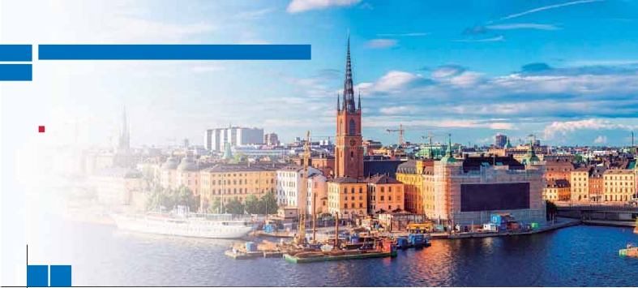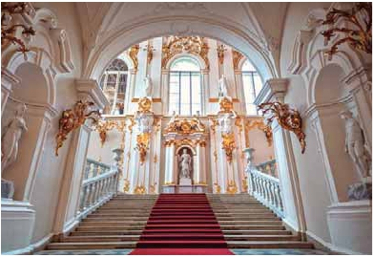

**E61**

**Inicio Estocolmo - Fin San Petersburgo o Moscú**

JOYAS DEL BÁLTICO Y RUSIA

**2** noches en Estocolmo,**1** en crucero,**1** Tallin,**2** Helsinki,**3** San Petersburgo y**3** Moscú

TRES OPCIONES

**1.** Alojamiento y desayuno más:

Visitas panorámicas a: Estocolmo, Tallin, Helsinki y San Petersburgo

Crucero por el Mar Báltico (4****) 1 noche

Paseo nocturno por Tallin

Visita al Museo Hermitage y Kremlin (con entradas)

Visita al Metro de Moscú.

**2.** Media pensión más:

Todas las visitas incluidas en la opción 1

**3.** Pensión completa más:

Todas las visitas incluidas en la opción 1

8 12 días ...  desde 1.490 $ USA

SERVICIOS INCLUIDOS EN CADA OPCIÓN

**Día**      **3:** Pensión C.     **2:** M. Pensión   **1:** Aloj. desayuno

Cena

**6**

**1**

Alojamiento

**Estocolmo**

Desayuno buffet

**2**

Panorámica Estocolmo

**Estocolmo**

Almuerzo

Cena

Desayuno buffet

**3**

Almuerzo

Estocolmo

Crucero Mar Báltico

**Crucero a**

Cena

**Tallin**

Desayuno buffet

**4**

Panorámica Tallin

**Tallin**

Almuerzo

Cena

Paseo nocturno Tallin

Desayuno buffet

**5**

Panorámica Helsinki

**Helsinki**

Almuerzo

Cena

Desayuno buffet

**S.Petersburgo** Almuerzo

Panorámica S.Petersburgo

Cena

Cena

Alojamiento

Desayuno buffet

Panorámica Estocolmo

-

Cena

Desayuno buffet

-

Crucero Mar Báltico

Cena

Desayuno buffet

Panorámica Tallin

-

Cena

Paseo nocturno Tallin

Desayuno buffet

Panorámica Helsinki

-

Cena

Desayuno buffet

-

Panorámica S.Petersburgo

Cena

-

Alojamiento

Desayuno buffet

Panorámica Estocolmo

-

-

Desayuno buffet

-

Crucero Mar Báltico

-

Desayuno buffet

Panorámica Tallin

-

-

Paseo nocturno Tallin

Desayuno buffet

Panorámica Helsinki

-

-

Desayuno buffet

-

Panorámica S.Petersburgo

-

**DÍA 1.** (Sábado)**ESTOCOLMO**

Llega, asistencia en el aeropuerto. Traslado al

hotel. Tiempo libre en esta bellísima ciudad, la

más grande de Suecia. Aproveche para cru-

zar algunos de sus 53 puentes y pasear por la

que se indique, nos dirigiremos hacia el puerto

para embarcar en un**crucero** con destino a

**Tallin. Cena** (2 y 3) y alojamiento en cama-

rotes dobles.

parte antigua de la ciudad,**Gamla Stan. Cena**

**DÍA 4.** (Martes)**TALLIN**

Desayuno buffet

**7**

**S.Petersburgo** Visita al Hermitage

Almuerzo

Cena

Desayuno buffet

Visita al Hermitage

-

Cena

Desayuno buffet

Visita al Hermitage

-

-

(opciones 2 y 3) y alojamiento.

**DÍA 2.** (Domingo)**ESTOCOLMO**

**Desayuno buffet.** A primera hora realizaremos

Espléndido**desayuno buffet** a bordo. Des-

embarque en Tallin.**Visita panorámica** de la

ciudad, capital de la República de Estonia, una

de las joyas ocultas del Báltico. La visita se

**8**

**S.Petersburgo**

Desayuno buffet

Traslado al aeropuerto.

Vuelo de regreso

Desayuno buffet

Traslado al aeropuerto.

Vuelo de regreso

Desayuno buffet

Traslado al aeropuerto.

Vuelo de regreso

la**visita panorámica** de Estocolmo. Recorre-

remos la Ciudad Vieja, donde están el Palacio

Real, la Catedral y la Torre Kaknäs, una de las

atracciones más turísticas de la ciudad. A con-

realizará a pie para poder gozar del ambien-

te histórico de sus calles. Pasearemos por la

Ciudad Alta, donde se encuentran la Catedral

ortodoxa de Alexander Nevsky y el Parlamento

tinuación realizaremos una visita opcional al

Ayuntamiento de Estocolmo (donde se celebra

el banquete de los premios Nobel) y al Museo

Vasa (donde se encuentra el barco construido

por Gustav Vasa en el siglo XVII que ha sobre-

vivido hasta nuestros días). El Vasa, que fue

rescatado tres siglos después de su hundi-

miento, conserva más del 95% de su estruc-

tura original intacta.**Almuerzo** (opc. 3).Tarde

libre.**Cena** (2 y 3) y alojamiento.

**DÍA 3.** (Lunes)**ESTOCOLMO - TALLIN**

**(Noche a bordo)**

**Desayuno buffet**. Por la mañana les propo-

nemos una preciosa**excursión opcional** a

las cercanas ciudades de**Sigtuna y Uppsala**,

cuna de la civilización sueca. La catedral de

Uppsala es uno de los monumentos más no-

tables del norte de Europa. En su biblioteca,

de renombre mundial, se encuentra el Codex

Argenteux, biblia totalmente caligrafiada en

plata.**Almuerzo** (opc. 3)**.** Por la tarde, a la hora

**138** PANAVISIÓN

de Estonia. La ciudad vieja conserva dentro de

su recinto amurallado gran cantidad de edifi-

cios antiguos. Es tal la belleza de esta ciudad

que ha recibido el sobrenombre de la “Praga

del Báltico”.**Almuerzo** (opc. 3)**.** Tarde libre.

**Cena** (2 y 3). Tras la cena realizaremos un

agradable**paseo nocturno** con nuestro guía.

Alojamiento.

**DÍA 5.** (Miércoles)**TALLIN - HELSINKI**

**Desayuno buffet.** A primera hora de la maña-

na embarcaremos con destino Helsinki, capital

de Finlandia. Es una ciudad de mercados y

mercadillos coloristas llenos de vida, concier-

tos y eventos deportivos al aire libre en verano,

parques a las orillas del mar, excelentes ca-

feterías y restaurantes y lo último en arte ex-

puesto siempre en museos de alta calidad. Es

también una ciudad agradablemente compac-

ta, donde muchas de sus atracciones están

ubicadas en los distritos centrales, siendo rá-

pido y fácil el desplazamiento entre ellos. Esta

Helsinki

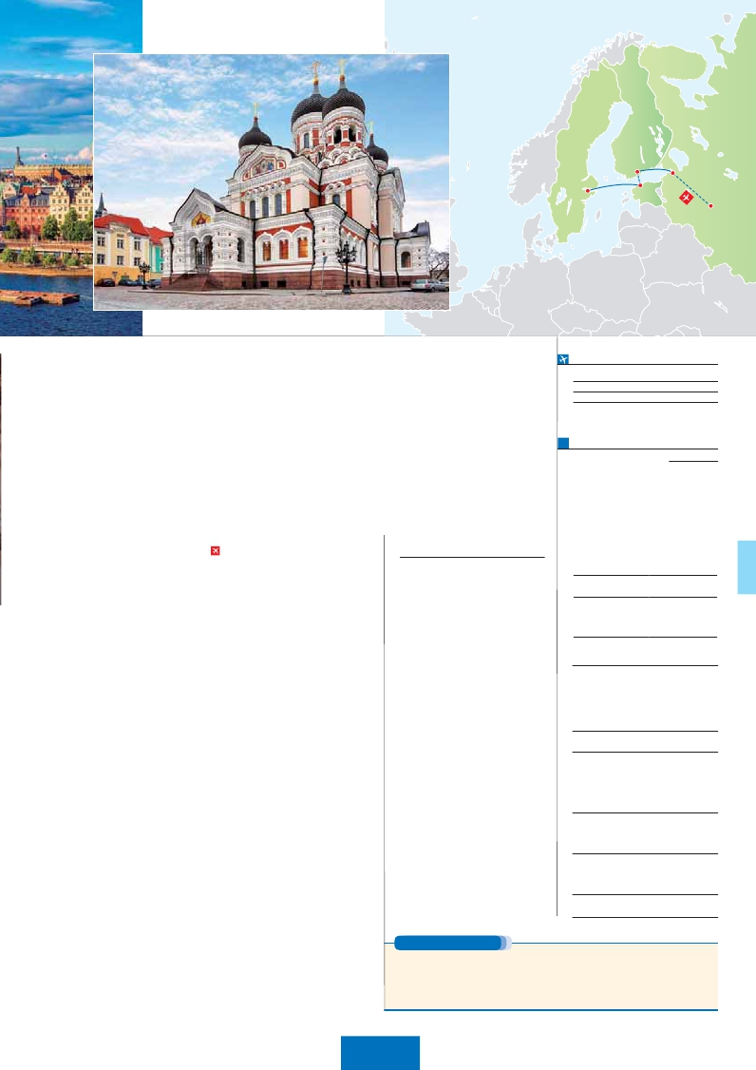

San

Petersburgo

Estocolmo

Tallín

Moscú

ciudad es también llamada La Blanca Capital

**Ciudad** **Baja Media  Alta   Indiv.**

Nórdica. Las influencias del este y del oeste se

funden en un armonioso conjunto. A nuestra

llegada realizaremos la visita**panorámica de**

**la ciudad**. La historia nos sale al encuentro

en la magnífica**Plaza del Senado, con su**

**neoclásica Catedral Luterana, símbolo de la**

**ciudad, y la cercana Catedral Ortodoxa de**

**Uspensky**. En una cercana plaza se encuentra

el Viejo Mercado, cita obligada para los sibari-

tas de Helsinki. En él podemos encontrar pan

recién hecho, frutas, flores y pasteles en unos

pequeños y encantadores puestos que tienen

más de un siglo. Sin olvidar el puerto, en el

extremo del Parque, en donde se forma otro

mercado muy auténtico y lleno de encanto:

un lugar con productos finlandeses donde se

puede comer algo, comprar artesanía o rega-

los.**Almuerzo** (opc. 3). Tarde libre a su dispo-

sición.**Cena** (2 y 3) y alojamiento.

**DÍA 6.** (Jueves)**HELSINKI -**

**SAN PETERSBURGO**

**Desayuno buffet**. Salida en tren o autopull-

man hacia San Petersburgo, una de las ciuda-

des más hermosas del mundo, proyectada y

mandada construir por el zar Pedro I el Grande

**Almuerzo**

(opc. 3).**Visita panorámica de la ciudad**. Re-

correremos la Avenida Nevsky, calle principal

de la ciudad, en la que se destacan los edifi-

cios de la Torre de la Duma Urbana y la de la

Casa del Libro. Pasaremos por el malecón y el

Jardín de Verano y admiraremos la Catedral de

San Isaac. También podremos ver el Crucero

Aurora, buque-museo, símbolo de la revolu-

de la revolución bolchevique. Para finalizar la

visita contemplaremos la Catedral de Nuestra

Señora de Kazán.**Cena** (2 y 3) y alojamiento.

**DÍA 7.** (Viernes)**SAN PETERSBURGO**

**Desayuno buffet.** Por la mañana,**visita**

**incluida al Museo Hermitage**, uno de los

más grandes del mundo. Posee más de

3 millones de piezas y está situado en la

antigua residencia de los zares rusos. Sus

colecciones están ubicadas en el Palacio de

Invierno y en los edificios del Viejo, Nuevo y

Pequeño Hermitage.**Almuerzo** (opc. 3)**.** Por

la tarde, visita opcional a la Fortaleza de Pedro

y Pablo, en la isla de Zayachi, a orillas del

Neva. Destaca su impresionante Catedral de

estilo barroco temprano y cuyo campanario

compras, etc.**Sugerimos visitar opcional-**

**mente Petrodvorets (ant. Peterhof),** bella

en la costa del Golfo de Finlandia. Pedro I de-

cidió construir en ella su residencia de verano

con tanto lujo que este palacio es conocido

como el “Versalles Ruso”. La construcción

**Almuerzo**

(opc. PC). Tarde libre.**Cena** (opc. MP y PC)

y alojamiento.

**Pasajeros de 8 días.** Desayuno y trasla-

do al aeropuerto. Fin de viaje y de nuestros

servicios.

**DÍA 9.** (Domingo)**SAN PETERSBURGO -**

**MOSCÚ**

**Viaje en avión**

**Desayuno buffet.** Tiempo libre hasta la hora

indicada. Traslado al aeropuerto para embar-

car en avión con destino a Moscú. Llegada,

asistencia y traslado al hotel. Tiempo a su dis-

posición para empezar a conocer la capital

de la Federación Rusa, situada a orillas del

río Moscova.**Fue fundada en 1147 por el**

**príncipe Yuri Dolgoruki** y en 1263 el príncipe

Daniel, hijo de Alejandro Nevski, decide fijar

allí su residencia y convertirla en la capital del

Imperio Ruso.**Cena** (opc. MP y PC) y aloja-

miento.

**DÍA 10.** (Lunes)**MOSCÚ**

**Desayuno buffet.** Por la mañana,**visita (in-**

**cluida) a la ciudad de Moscú**. Iniciaremos

la panorámica partiendo hacia la**Plaza Roja,**

en la que están el**Museo de Historia** (s. XIX),

la Catedral de la Intercesión, más conocida

como**Templo de San Basilio.** Admiraremos

el bellísimo conjunto del**Convento de las**

**Doncellas,** con el lago adyacente que inspi-

ró a Tchaikovsky la composición de la música

del ballet más famoso del mundo: “El Lago de

los Cisnes”. Finalizaremos el recorrido dando

un paseo por la Plaza Roja. A continuación

realizaremos la**visita (incluida) al Metro de**

**Moscú,** maravillosamente decorado y cono-

cido con el sobrenombre de “palacios subte-

rráneos”.**Almuerzo (opc. PC).** Resto del día

libre. Visita opcional a la Galería Tetriakov**,**

uno de los más prestigiosos museos del país,

cuya colección de iconos (ss. XIV-XVIII) y cua-

dros de artistas rusos de los ss. XVII-XIX es

la mejor del mundo.**Cena** (opc. MP y PC) y

visita, podrá disfrutar de la mágica**Plaza de**

**las Catedrales: La Catedral de la Asunción**

(la más importante de Rusia), La Catedral de

la Anunciación y la de San Miguel Arcángel.

Así mismo, veremos el Panteón de los prín-

cipes moscovitas y zares rusos.**Almuerzo**

(opc. PC). Tarde libre.**Cena** (opc. MP y PC)

y alojamiento.

**DÍA 12.** (Miércoles)**MOSCÚ**

**Desayuno.** A la hora indicada se efectuará el

traslado al aeropuerto. Fin del viaje y de nues-

tros servicios.

**INCLUIDO EN EL TOUR**

**Vuelos:** España-Estocolmo /

San Petersburgo - España.

**Traslados** aeropuerto-hotel-aeropuerto.

**Ver detalles de comidas y visitas**

incluidas en cada opción en el cuadro

de servicios en la página anterior.

**Guía correo y asistencia** desde el

primer momento de llegada hasta el

ﬁnal.

**Visitas con guía local:** panorámicas

de Estocolmo, Tallin, Helsinki, San

Petersburgo y Museo Hermitage.

**Visitas explicadas por nuestro**

**guía correo:** paseo nocturno de Tallin.

**Crucero:** de Estocolmo a Tallin.

**Autopullman** para todo el recorrido.

**Seguro de viaje Mapfre Asistencia.**

**Wiﬁ gratis** en los autopullman durante

el circuito.

**NOTAS**

El último servicio de comidas es el desayuno

del día 12º

comidas no incluyen las bebidas.

fecha de tramitación.

Durante temporada operativa el alojamiento puede

verse alterado, desviado fuera de la ciudad por la

celebración de ferias y congresos.

**FECHAS DE INICIO ESTOCOLMO**

**Julio**            14   21   28

**Agosto**           4   11   18   25

**Septiembre**       1    8   15   22   29

T. Baja   T. Media   T. Alta

**PRECIOS POR PERSONA $ USA en hab. doble**

**8 días**  **12 días**

**Opción 1** . . . . . . . . . . . . . . . **1.490 2.135**

**Opción 2** . . . . . . . . . . . . . . . **1.780 2.570**

**Opción 3** . . . . . . . . . . . . . . . **2.015 2.970**

Spto. habitación individual. . .   **495 680**

Temporada Media. . . . . . .     **90 90**

Temporada Alta. . . . . . . . .    **130 130**

Bono de anulación sin gastos. .    **30 30**

**NOCHES EXTRAS por persona en AD**

**Spto.**

**Estocolmo........** **100**  **120**  **120**    **70**

**S. Petersburgo .. 115**  **140**  **140**    **70**

**Moscú...............**   **90**  **120**  **120**    **60**

**HOTELES previstos o similares**

**Estocolmo** Scandic Foresta****     Ciudad

www.scandichotels.com/foresta

Scandic Ariadne****     Ciudad

www.scandichotels.com/ariadne

Quality Globe***        Ciudad

www.nordicchoicehotels.se

**Barco**    Silja Line****          Crucero

https://www.tallinksilja.com/espanjol

**Tallin**    Tallin City Hotel****     Centro

www.tallinkhotels.com/tallink-city-hotel

Park Inn Meriton****     Ciudad

www.parkinn.com

Radisson Olumpia****   Ciudad

www.radissonblu.com

**Helsinki**  Scandic Park****       Ciudad

www.scandichotels.fi

Holiday Inn West****    Centro

www.ihg.com

**San**      Vvedensky Hotel****     Centro

**Petersburgo** vedenskyhotel.ru

Park I. Pulkovskaya****  Ciudad

www.parkinn.com

**Moscú**     Korston Hotel ****     Ciudad

www.korston.ru

fue durante mucho tiempo el edificio más alto

de la ciudad con 122,5 metros.**Cena** (2 y 3)

y alojamiento**.**

**DÍA 8.** (Sábado)**SAN PETERSBURGO**

**Desayuno buffet.** Mañana libre en esta pre-

ciosa ciudad para actividades personales,

alojamiento.

**DÍA 11.** (Martes)**MOSCÚ**

**Desayuno buffet.** Hoy visitaremos el recinto

amurallado del**Kremlin (incluido)**, antigua re-

sidencia de los zares rusos y actual sede de

la Presidencia de la Federación Rusa. En esta

**PRE O POST VIAJE**

Si lo desea, añada 3 días extras en Madrid o Lisboa, o participe en un tour por Andalucía de 5 días.

**Madrid**.......................................    **3** días /**2** noches     desde**290 $**  ver pág. 247

**Lisboa** ......................................    **3** días /**2** noches     desde**410 $**  ver pág. 248

**Andalucía y Toledo** .................    **5** días /**4** noches     desde**800 $**  ver pág. 249

**139** PANAVISIÓN